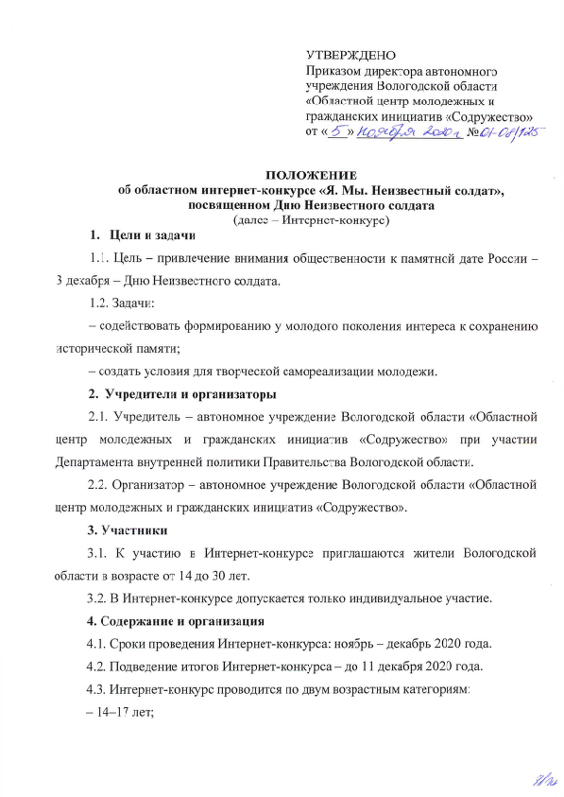УТВЕРЖДЕНО
Приказомдиректораавтономного учреждения Вологодской области «Областной центр молодежных и гражданских инициатив «Содружество»
от «___» ________________ №

ПОЛОЖЕНИЕ
об областном интернет-конкурсе «Я. Мы. Неизвестный солдат», посвященном Дню Неизвестного солдата
(далее – Интернет-конкурс)
- Цели и задачи
1.1. Цель – привлечение внимания общественности к памятной дате России –
3 декабря – Дню Неизвестного солдата.
1.2. Задачи:
– содействовать формированию у молодого поколения интереса к сохранению исторической памяти;
– создать условия для творческой самореализации молодежи.
2. Учредители и организаторы
2.1. Учредитель – автономное учреждение Вологодской области «Областной центр молодежных и гражданских инициатив «Содружество» при участии Департамента внутренней политики Правительства Вологодской области.
2.2. Организатор – автономное учреждение Вологодской области «Областной центр молодежных и гражданских инициатив «Содружество».
3. Участники
3.1. К участию в Интернет-конкурсе приглашаютсяжители Вологодской области в возрасте от 14 до 30 лет.
3.2. В Интернет-конкурсе допускается только индивидуальное участие.
4. Содержание и организация
4.1.Сроки проведения Интернет-конкурса:ноябрь–декабрь 2020 года.
4.2. Подведение итогов Интернет-конкурса – до 11 декабря 2020 года.
4.3. Интернет-конкурс проводится по двум возрастным категориям:
– 14–17 лет;
– 18–30 лет.
4.3. Подготовка конкурсных работ осуществляется до 3 декабря 2020 года.
4.3.1. Конкурсная работа представляет собой письмо, написанное участником Интернет-конкурса от имени неизвестного солдата с обращением к будущему поколению и призывом сохранять историю (далее – Письмо). В Письме могут быть освещены темы сохранения исторической памяти, защиты от фальсификации истории, бережному отношению к судьбам солдат, погибших и пропавших без вести.
Объем Письма должен составлять не более 1500 знаков без пробелов.
4.3.2. Текст Письма необходимо загрузить в форму на молодежном портале upinfo.ru в разделе «Конкурсы» и выбрать оформление письма. Готовое письмо необходимо скачать и 3 декабря 2020 года разместить его у себя на личной странице в социальных сетях ВКонтакте, Instagram с хештегом#ЯМыНеизвестныйсолдат.Страницы/аккаунты в социальных сетях на период проведения Интернет-конкурса (до 11 декабря 2020 года) должны быть доступны к просмотру.
4.4. Чтобы принять участие в Интернет-конкурсе, участникам в срок
до 3 декабря 2020 года необходимо:
– направить заявку на участие в Интернет-конкурсе в формате .doc или .docx (Приложение 1) на адрес электронной почты координатора;
– заполнить согласие на обработку персональных данных (Приложение 2), направить оригинал почтой или принести лично по адресу: 160035, г. Вологда,
ул. Лермонтова, д. 31, каб. 2;
‒ зарегистрироваться в автоматизированной информационной системе «Молодежь России» (далее – АИС «Молодежь России») в информационно-телекоммуникационной сети Интернет; инструкция по регистрации
в АИС «Молодежь России» представлена в Приложении 3.
5. Подведение итогов
5.1.Для оценки конкурсных работорганизаторы Конкурса формируют жюри, в состав которого войдут представители поискового движения, общественных объединений, специалисты сферы государственной молодежной политики области.
5.2. Конкурсные работы оцениваются членами жюри согласно критериям, представленным в Приложении 4.
5.3.По итогам суммарной оценки членов жюри определяетсяпо три победителя в каждой возрастной категории, набравшие наибольшее количество баллов.
5.4. По итогам работы жюри составляется протокол, который подписывается председателем и секретарем.
5.5. Участники, ставшие победителями Интернет-конкурса, получают дипломы в рамке и призы.
5.6. Участники, не ставшие победителями Интернет-конкурса, получают свидетельства участников в электронном виде.
5.7. Результаты Интернет-конкурса будут опубликованы на молодежном портале Вологодской области upinfo.ruи в официальной группе «ПАТРИОТИКА35 | ЮНАРМИЯ35» социальной сети ВКонтактев течение трех дней с момента подведения итогов Интернет-конкурса.
6. Координатор
Полина Старикова, специалист по работе с молодежью, отдел гражданско-правового и патриотического воспитания АУ ВО ОЦМиГИ «Содружество», г. Вологда, ул. Лермонтова, д. 31, тел./факс: (8172) 23-02-13 (доб.2943), адрес электронной почты: patriotika35@yandex.ru.
ПРИЛОЖЕНИЕ 1

Форма заявки участника интернет-конкурса
«Я. Мы. Неизвестный Солдат»

Муниципальный район/городской округ | Фамилия, имя, отчество участника | Дата рождения (число, месяц, год)/количество полных лет на момент проведения Интернет-конкурса | Место учебы/работы, должность, название общественного объединения, если участник в нем состоит | Контактная информация (номер мобильного телефона/адрес электронной почты)

ПРИЛОЖЕНИЕ 2

СОГЛАСИЕ
(для несовершеннолетних)

Я, нижеподписавшийся, _______________________________________________________________,
(Ф.И.О. законного представителя)
______________ года рождения, постоянно проживающий(ая) по адресу: ____________________________________________________________________________________,
паспорт ___________________________________________, выдан «____» ________________ года ___________________________________________________________________________________,
являюсь законным представителем субъекта персональных данных: _____________________________________________________________________________________
В соответствии со ст. 9 федерального закона № 152-ФЗ «О защите персональных данных» даю свое согласие на обработку моих персональных данных, включенных в настоящее Согласие (исключительно в целях получения согласия), и персональных данных моего несовершеннолетнего ребенка оператору – автономному учреждению Вологодской области «Областной центр молодежных и гражданских инициатив «Содружество», г. Вологда, ул. Лермонтова, д. 31, и подтверждаю, что, давая такое согласие, я действую своей волей и в своих интересах.
Согласие дается мною для информирования и участия несовершеннолетнего
_____________________________________________________________________________________ вобластном интернет-конкурсе «Я. Мы. Неизвестный Солдат», посвященном Дню Неизвестного Солдата, и распространяется на следующую информацию: фамилия, имя, отчество, дата рождения, муниципальный район/городской округ, место учебы/работы, должность, название общественного объединения (если есть), контактный телефон, адрес электронной почты. В случае если несовершеннолетний станет победителем областного интернет-конкурса «Я. Мы. Неизвестный Солдат», посвященного Дню Неизвестного Солдата, обязуюсь дополнительно предоставить следующую информацию: паспортные данные, ИНН, СНИЛС – и даю свое согласие на их использование с целью вручения приза.
Настоящее согласие предоставляется на осуществление любых действий в отношении персональных данных моего несовершеннолетнего ребенка, которые необходимы или желаемы для достижения указанных выше целей, включая (без ограничения) сбор, систематизацию, накопление, хранение, уточнение (обновление, изменение), использование, распространение (в том числе передача), обезличивание, блокирование, уничтожение, а также осуществление любых иных действий с персональными данными с учетом федерального законодательства.
Я проинформирован, что автономное учреждение Вологодской области «Областной центр молодежных и гражданских инициатив «Содружество» гарантирует обработку персональных данных несовершеннолетнего в соответствии с действующим законодательством РФ как неавтоматизированным, так и автоматизированным способами.
Согласие дается на срок проведения областного интернет-конкурса «Я. Мы. Неизвестный Солдат», посвященного Дню Неизвестного Солдата, и срок хранения материалов по областному интернет-конкурсу «Я. Мы. Неизвестный Солдат», посвященному Дню Неизвестного Солдата, и может быть в любой момент мной отозвано путем письменного заявления.Я подтверждаю, что, давая такое согласие, я действую по собственной воле и в интересах несовершеннолетнего.

«____» ___________ 2020 года __________ ______________________________
(подпись) (Ф.И.О. лица, давшего согласие)
СОГЛАСИЕ
(для совершеннолетних)

Я, _________________________________________________________________________________,
(Ф.И.О.)
паспорт _____________________________________________, выдан «_____»______________года ___________________________________________________________________________________, проживающий по адресу ______________________________________________________________
___________________________________________________________________________________,
в соответствии со ст. 9 федерального закона № 152-ФЗ «О защите персональных данных» даю свое согласие на обработку моих персональных данных, включенных в настоящее Согласие (исключительно в целях получения согласия), и персональных данных моего несовершеннолетнего ребенка оператору – автономному учреждению Вологодской области «Областной центр молодежных и гражданских инициатив «Содружество», г. Вологда, ул. Лермонтова, д. 31, и подтверждаю, что, давая такое согласие, я действую своей волей и в своих интересах.
Согласие дается мною для информирования и участия
_____________________________________________________________________________________ вобластном интернет-конкурсе «Я. Мы. Неизвестный Солдат», посвященном Дню Неизвестного Солдата, и распространяется на следующую информацию: фамилия, имя, отчество, дата рождения, муниципальный район/городской округ, место учебы/работы, должность, название общественного объединения (если есть), контактный телефон, адрес электронной почты. В случае если я стану победителем областного интернет-конкурса «Я. Мы. Неизвестный Солдат», посвященного Дню Неизвестного Солдата, обязуюсь дополнительно предоставить следующую информацию: паспортные данные, ИНН, СНИЛС – и даю свое согласие на их использование с целью вручения приза.
Настоящее согласие предоставляется на осуществление любых действий в отношении персональных данных моего несовершеннолетнего ребенка, которые необходимы или желаемы для достижения указанных выше целей, включая (без ограничения) сбор, систематизацию, накопление, хранение, уточнение (обновление, изменение), использование, распространение (в том числе передача), обезличивание, блокирование, уничтожение, а также осуществление любых иных действий с персональными данными с учетом федерального законодательства.
Я проинформирован, что автономное учреждение Вологодской области «Областной центр молодежных и гражданских инициатив «Содружество» гарантирует обработку персональных данных несовершеннолетнего в соответствии с действующим законодательством РФ как неавтоматизированным, так и автоматизированным способами.
Согласие дается на срок проведения областного интернет-конкурса «Я. Мы. Неизвестный Солдат», посвященного Дню Неизвестного Солдата, и срок хранения материалов по областному интернет-конкурсу «Я. Мы. Неизвестный Солдат», посвященному Дню Неизвестного Солдата, и может быть в любой момент мной отозвано путем письменного заявления.

«____» ___________ 2020 года __________ ______________________________
(подпись) (Ф.И.О. лица, давшего согласие)
ПРИЛОЖЕНИЕ 3

Регистрация на мероприятие в автоматизированной информационной системе «Молодежь России»
Если у Вас уже создан свой профиль в автоматизированной информационной системе «Молодежь России», вы можете переходить сразу к Шагу 2.
Шаг 1
Прежде чем зарегистрироваться на мероприятие, Вам необходимо создать свой профиль в автоматизированной информационной системе «Молодежь России» (myrosmol.ru).
Для этого Вам следует зайти на сайт автоматизированной информационной системы «Молодежь России» и нажать кнопку «Регистрация».
Заполнить все графы анкеты, пройдя все шаги, загрузить аватарку, ознакомиться с правилами пользования и поставить галочку в окошке
«Я согласен с правилами пользования».

Шаг 2
После того как Вы создали свой профиль, Вы можете приступить к регистрации на мероприятие.
Для этого Вам следует на странице своего профиля выбрать пункт «Редактировать профиль».
Во вкладке «Деятельность» измените положение всех бегунков, кроме первого («Лидер НКО»), с красного на зеленый цвет.
Сохраните изменения.
Затем в меню слева выберите пункт «Мероприятия», найдите (название мероприятия) и подайте заявку.

Шаг 3
Вашу заявку должны подтвердить/не подтвердить организаторы мероприятия. После этого на Ваш адрес электронной почты придет письмо, в котором уже Вы должны подтвердить свое участие в мероприятии, иначе Ваша заявка будет автоматически аннулирована.

ПРИЛОЖЕНИЕ 4

Критерии оценки конкурсных работ областного интернет-конкурса
«Я. Мы. Неизвестный Солдат», посвященного Дню Неизвестного Солдата

№ п/п | Критерий оценки | Баллы
1. | Соответствие заданной теме и идее (от имени неизвестного солдата, направленность содержания на заданную аудиторию) | 0–5
2. | Оригинальность изложения | 0–5
3. | Полнота раскрытия темы | 0–3
4. | Наличие структуры и логичность рассуждения | 0–2
5. | Языковая грамотность | 0–2

